Câu **1**: [TH]

Điền số thích hợp vào ô trống.  
Cho phép tính:  
12 924 : 6 = [[2154]].

Lời giải:

**Bước 1:**

**Lý thuyết:**  
Chia số có năm chữ số cho số có một chữ số.  
  
Ta đặt phép tính:  
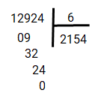  
12 chia 6 bằng 2 , viết 2 .  
2 nhân 6 bằng 12 , 12 trừ 12 bằng 0 .  
Hạ 9 , 9 chia 6 bằng 1 , viết 1 .  
1 nhân 6 bằng 6 , 9 trừ 6 bằng 3 .  
Hạ 2 , được 32 ; 32 chia 6 bằng 5 , viết 5 .  
5 nhân 6 bằng 30 , 32 trừ 30 bằng 2 .  
Hạ 4 , được 24 ; 24 chia 6 bằng 4 , viết 4 .  
4 nhân 6 bằng 24 ; 24 trừ 24 bằng 0 .  
Vậy kết quả của phép tính là 2154.  
**Đáp án: 2154.**

Câu **2**: [TH]

Bạn hãy điền số thích hợp vào ô trống.  
Số cần điền vào dấu hỏi chấm là [[6668]].

Lời giải:

**Bước 1:**

**Lý thuyết:**  
Chia số có năm chữ số cho số có một chữ số.  
  
Ta có: 67 094 − 7 082 = 60 012  
Do đó số cần điền vào dấu hỏi chấm là 6 668 .  
**Đáp án:**6668 .

Câu **3**: [TH]

Chọn các đáp án đúng.  
Cho phép tính:  
15 102 : 9 = a .  
Những nhận xét nào dưới đây về a đúng?

A. a nhỏ hơn 1700

B. a=1678

C. a lớn hơn 1700 D. a=1867

Lời giải:

**Bước 1:**

**Lý thuyết:**  
Chia số có năm chữ số cho số có một chữ số.  
  
Ta đặt phép tính:  
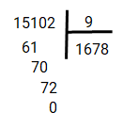  
15 chia 9 bằng 1 , viết 1 .  
1 nhân 9 bằng 9 , 15 trừ 9 bằng 6 .  
Hạ 1 , được 61 ; 61 chia 9 bằng 6 , viết 6 .  
6 nhân 9 bằng 54 ; 61 trừ 54 bằng 7 .  
Hạ 0 , được 70 ; 70 chia 9 bằng 7 .  
7 nhân 9 bằng 63 ; 70 trừ 63 bằng 7 .  
Hạ 2 , được 72 ; 72 chia 9 bằng 8 .  
8 nhân 9 bằng 72 ; 72 trừ 72 bằng 0 .  
Vậy 15 102 : 9 = 1678 nên a = 1678 .  
Vì 1678 < 1700 nên a nhỏ hơn 1700 .  
**Đáp án:  
a = 1678 ;**  
a nhỏ hơn 1700 .

Câu **4**: [TH]

Chọn dấu ( > , < , = ) thích hợp điền vào dấu ba chấm để được so sánh đúng.  
Cho phép tính:  
13839 : 7 = A ;  
So sánh: A ... 2000 .

A. <

B. > C. =

Lời giải:

**Bước 1:**

**Lý thuyết:**  
Chia số có năm chữ số cho số có một chữ số.  
  
Ta đặt phép tính:  
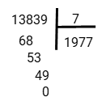  
13 chia 7 bằng 1 , viết 1 .  
1 nhân 7 bằng 7 , 13 trừ 7 bằng 6 .  
Hạ 8 , được 68 ; 68 chia 7 bằng 9 .  
9 nhân 7 bằng 63 , 68 trừ 63 bằng 5 .  
Hạ 3 , được 53 ; 53 chia 7 bằng 7 , viết 7 .  
7 nhân 7 bằng 49 ; 53 trừ 49 bằng 4 .  
Hạ 9 , được 49 ; 49 chia 7 bằng 7 , viết 7 .  
7 nhân 7 bằng 49 ; 49 trừ 49 bằng 0 .  
Do A = 1977 < 2000 nên dấu cần điền là < .  
**Đáp án: < .**

Câu **5**: [TH]

Bạn hãy chọn đáp án đúng.  
Biết A là thương của phép chia 11 504 : 4 . Khẳng định nào đưới đây là đúng?

A. A>2500

B. A<2500 C. A=2500

Lời giải:

**Bước 1:**

**Lý thuyết:**  
Chia số có năm chữ số cho số có một chữ số.  
  
Ta đặt phép tính:  
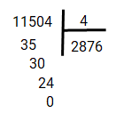  
11 chia 4 bằng 2 , viết 2 .  
2 nhân 4 bằng 8 , 11 trừ 8 bằng 3 .  
Hạ 5 , được 35 ; 35 chia 4 bằng 8 , viết 8 .  
8 nhân 4 bằng 32 , 35 trừ 32 bằng 3 .  
Hạ 0 , được 30 ; 30 chia 4 bằng 7 , viết 7 .  
7 nhân 4 bằng 28 , 30 trừ 28 bằng 2 .  
Hạ 4 , được 24 ; 24 chia 4 bằng 6 , viết 6 .  
6 nhân 4 bằng 24 , 24 trừ 24 bằng 0 .  
Vậy 11 504 : 4 = 2876 .  
Do đó A = 2876 .  
Vì 2876 > 2500 nên A > 2500 .  
**Đáp án:**  
A > 2500

Câu **6**: [TH]

Cho phép tính:  
15 040 : 8 = ¯ ¯¯¯¯¯¯¯¯¯ ¯ 188 a  
Vậy a là số nào trong các số dưới đây.

A. 0

B. 1 C. 8 D. 5

Lời giải:

**Bước 1:**

**Lý thuyết:**  
Chia số có năm chữ số cho số có một chữ số.  
  
Ta đặt phép tính:  
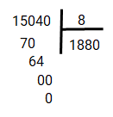  
15 chia 8 bằng 1 , viết 1 .  
1 nhân 8 bằng 8 , 15 trừ 8 bằng 7 .  
Hạ 0 , được 70 ; 70 chia 8 bằng 8 , viết 8 .  
8 nhân 8 bằng 64 , 70 trừ 64 bằng 6 .  
Hạ 4 , được 64 ; 64 chia 8 bằng 8 , viết 8 .  
8 nhân 8 bằng 64 , 64 trừ 64 bằng 0 .  
Hạ 0 , 0 chia 8 bằng 0 , viết 0 .  
0 nhân 8 bằng 0 , 0 trừ 0 bằng 0 .  
Nên 15 040 : 8 = 1880 .  
Vậy a = 0 .  
**Đáp án: 0.**

Câu **7**: [TH]

Bạn hãy chọn đáp án đúng.  
Một chiếc tàu chở hàng thực hiện chuyến đi liên tục 10 165 hải lý trong 5 tháng. Biết rằng quãng đường mỗi tháng tàu đó đi được là như nhau. Hỏi trong 1 tháng chiếc tàu đó đi được bao nhiêu hải lý?

A. 2033 hải lý

B. 2303  hải lý C. 4033  hải lý D. 3303  hải lý

Lời giải:

**Bước 1:**

**Lý thuyết:**  
Chia số có năm chữ số cho số có một chữ số.  
  
Vì quãng đường mỗi tháng tàu đó đi được là như nhau nên số hải lý tàu đi được trong một tháng là: 10 165 : 5 = 2033 (hải lý).  
**Đáp án:**  
2033 hải lý.

Câu **8**: [TH]

Bạn hãy chọn đáp án đúng.  
Nhà bác Tiên làm trang trại trồng rau sạch. Năm nay, nhà bác thu hoạch được 12 456 k g rau. Bác Tiên bán hết số rau thu hoạch được cho 4 siêu thị. Biết rằng số rau mỗi siêu thị mua là bằng nhau. Hỏi số rau mỗi siêu thị mua là bao nhiêu ki-lô-gam?

A. 3224kg

B. 3114kg

C. 3124kg

Lời giải:

**Bước 1:**

**Lý thuyết:**  
Chia số có năm chữ số cho số có một chữ số.  
  
Vì số rau mỗi siêu thị mua được là bằng nhau nên số ki-lô-gam rau mà mỗi siêu thị mua là:  
12 456 : 4 = 3114 ( k g )  
**Đáp án:**  
3114 k g .

Câu **9**: [TH]

Bạn hãy chọn đáp án đúng.  
Cho biểu thức A = ( 34 000 + 38 000 ) : 8 .  
Khẳng định nào dưới đây là đúng?

A. A>5000

B. A<5000 C. A=5000

Lời giải:

**Bước 1:**

**Lý thuyết:**  
Chia số có năm chữ số cho số có một chữ số.  
  
A = ( 34 000 + 38 000 ) : 8  
= 72 000 : 8  
= 9000  
Vì 9000 > 5000 nên A > 5000 .  
**Đáp án:**  
A > 5000

Câu **10**: [TH]

Bạn hãy điền số thích hợp vào ô trống.  
Một mảnh đất hình vuông có chu vi bằng 36 000 m m . Hỏi độ dài một cạnh của mảnh đất đó bằng bao nhiêu mi-li-mét?  
Trả lời: [[9000]] m m .

Lời giải:

**Bước 1:**

**Lý thuyết:**  
Chia số có năm chữ số cho số có một chữ số.  
  
Độ dài một cạnh của mảnh đất đã cho là:  
36 000 : 4 = 9000 ( m m )  
**Đáp án:**  
9000

Câu **11**: [TH]

Bạn hãy chọn đáp án đúng.  
Phép tính nào dưới đây có kết quả bằng 5000 ?

A. (29680+15320):9

B. (21560+13440):5 C. 48000:6

Lời giải:

**Bước 1:**

**Lý thuyết:**  
Chia số có năm chữ số cho số có một chữ số.  
  
Ta có:  
( 29 680 + 15 320 ) : 9 = 45 000 : 9 = 5000 .  
( 21 560 + 13 440 ) : 5 = 35 000 : 5 = 7000  
48 000 : 6 = 8000  
Vậy phép tính ( 29 680 + 15 320 ) : 9 có kết quả bằng 5000 .  
**Đáp án:**  
( 29 680 + 15 320 ) : 9

Câu **12**: [TH]

Bạn hãy chọn đáp án đúng.  
Cho biểu thức A = ( 24 000 + 18 000 ) : 7 .  
Khẳng định nào dưới đây là đúng?

A. A>7000

B. A<7000

C. A=7000

Lời giải:

**Bước 1:**

**Lý thuyết:**  
Chia số có năm chữ số cho số có một chữ số.  
  
A = ( 24 000 + 18 000 ) : 7  
= 42 000 : 7  
= 6000  
Vì 6000 < 7000 nên A < 7000 .  
**Đáp án:**  
A < 7000

Câu **13**: [TH]

Bạn hãy điền số thích hợp vào ô trống.  
Có 10 680 m vải, may mỗi bộ quần áo hết 3 m vải. Hỏi có thể may được bao nhiêu bộ quần áo?  
Trả lời: [[3560]] bộ quần áo.

Lời giải:

**Bước 1:**

**Lý thuyết:**  
Chia số có năm chữ số cho số có một chữ số.  
  
Ta có:  
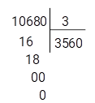  
Số bộ quần áo có thể may được là:  
10680 : 3 = 3560 (bộ).  
**Đáp án:**  
3560

Câu **14**: [TH]

Bạn hãy điền số thích hợp vào ô trống.  
Lấy 45 300 cộng với thương của phép chia 63 102 cho 3 ta được kết quả là [[66334]].

Lời giải:

**Bước 1:**

**Lý thuyết:**  
Chia số có năm chữ số cho số có một chữ số.  
  
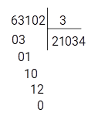  
Vậy 63 102 : 3 = 21 034 .  
Lấy 45 300 cộng với thương của phép chia 63 102 cho 3 ta được kết quả là:  
45 300 + 21 034 = 66 334  
**Đáp án:**  
66 334

Câu **15**: [TH]

Bạn hãy chọn đáp án đúng để điền vào ô trống.  
Kết quả phép tính bạn nhỏ đưa ra là số liền [[trước]] của số 6 432 .

Lời giải:

**Bước 1:**

**Lý thuyết:**  
Chia số có năm chữ số cho số có một chữ số.  
  
Ta có:  
Kết quả phép tính bạn nhỏ đưa ra là 6 431 .  
6 431 là số liền trước của số 6 432 .  
**Đáp án:**  
trước

Câu **16**: [TH]

Bạn hãy điền dấu thích hợp ( > , < , = ) vào ô trống.  
26 754 : 3 [[>]] 32 000 : 4

Lời giải:

**Bước 1:**

**Lý thuyết:**  
Chia số có năm chữ số cho số có một chữ số.  
  
Ta có:  
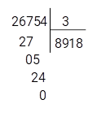  
Vậy 26 754 : 3 = 8918 .  
32 000 : 4 = 8000 .  
Vì 8918 > 8000 nên 26 754 : 3 > 32 000 : 4 .  
**Đáp án:**  
>

Câu **17**: [TH]

Bạn hãy chọn đáp án đúng.  
Cho phép chia:  
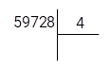  
Kết quả của phép chia đã cho có chữ số hàng trăm gấp mấy lần chữ số hàng chục?

A. 3 lần

B. 2 lần C. 4 lần

Lời giải:

**Bước 1:**

**Lý thuyết:**  
Chia số có năm chữ số cho số có một chữ số.  
  
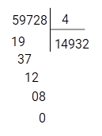  
Vậy 59 728 : 4 = 14 932 .  
Kết quả của phép chia đã cho có chữ số hàng trăm bằng 9 , chữ số hàng chục bằng 3 .  
Vậy chữ số hàng trăm gấp 3 lần chữ số hàng chục.  
**Đáp án:**  
3 lần

Câu **18**: [TH]

Bạn hãy chọn đáp án đúng.  
Phép chia nào dưới đây có thương lớn nhất?

A. 48000:6

B. 25920:3

C. 31800:4

Lời giải:

**Bước 1:**

**Lý thuyết:**  
Chia số có năm chữ số cho số có một chữ số.  
  
Ta có: 48 000 : 6 = 8000  
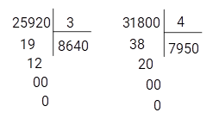  
Vậy: 25 920 : 3 = 8640 , 31800 : 4 = 7950 .  
Vì 7950 < 8000 < 8640 nên phép chia 25 920 : 3 có thương lớn nhất.  
**Đáp án:**  
25 920 : 3

Câu **19**: [TH]

Bạn hãy chọn đáp án đúng.  
Biết x × 3 = 45 015 . Hỏi x + 10 000 bằng bao nhiêu?

A. 25005

B. 25500 C. 15005

Lời giải:

**Bước 1:**

**Lý thuyết:**  
Chia số có năm chữ số cho số có một chữ số.  
  
x × 3 = 45 015  
x = 45 015 : 3  
x = 15 005  
Vậy x + 10 000 = 15 005 + 10000 = 25 005 .  
**Đáp án:**  
25 005

Câu **20**: [TH]

Bạn hãy chọn đáp án thích hợp để điền vào ô trống.  
Chia đều 15 284 con vịt vào 2 trang trại. Hỏi mỗi trang trại nhiều hơn hay ít hơn 7 643 con vịt?  
Trả lời: [[ít hơn]]

Lời giải:

**Bước 1:**

**Lí thuyết:**  
Chia số có năm chữ số cho số có một chữ số.  
  
Mỗi trang trại có số con vịt là:  
15 284 : 2 = 7 642 (con vịt)  
Vì 7 642 < 7 643 nên mỗi trang trại ít hơn 7 643 con vịt.  
**Đáp án:**ít hơn.

Câu **21**: [TH]

Bạn hãy điền số thích hợp vào ô trống.  
Một kho chứa 13 284 k g muối. Người ta chia đều số muối đó vào 4 xe ô tô để chở ra thành phố. Hỏi mỗi ô tô chở bao nhiêu ki-lô-gam muối?  
Trả lời: [[3321]] k g .

Lời giải:

**Bước 1:**

**Lí thuyết:**  
Chia số có năm chữ số cho số có một chữ số.  
  
Mỗi ô tô chở số ki-lô-gam muối là:  
13 284 : 4 = 3 321 ( k g )  
**Đáp án:**3 321 .

Câu **22**: [TH]

Bạn hãy điền số thích hợp vào ô trống.  
Cho hình vẽ sau:  
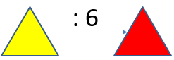  
Biết số cần điền vào ô màu vàng là số liền sau số 25 925 .  
Khi đó, số cần điền vào ô màu đỏ là [[4321]].

Lời giải:

**Bước 1:**

**Lí thuyết:**  
Chia số có năm chữ số cho số có một chữ số.  
  
Số liền sau số 25 925 là 25 926 .  
Do đó, số cần điền vào ô màu vàng là 25 926 .  
Ta thực hiện phép tính 25 926 : 6 như sau:  
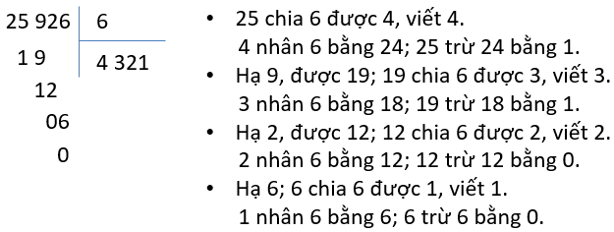  
25 926 : 6 = 4 321  
Do đó, số cần điền vào ô màu đỏ là 4 321 .  
**Đáp án:**4 321 .

Câu **23**: [TH]

Bạn hãy chọn đáp án đúng.  
Một xưởng may có 10 560 m vải, người ta dùng số vải đó để may quần áo, mỗi bộ quần áo may hết 3 m vải. Hỏi người ta may được bao nhiêu bộ quần áo?

A. 3520 bộ

B. 3521 bộ C. 3522 bộ D. 3523 bộ

Lời giải:

**Bước 1:**

**Lí thuyết:**  
Chia số có năm chữ số cho số có một chữ số.  
  
Người ta may được số bộ quần áo là:  
10 560 : 3 = 3 520 (bộ)  
**Đáp án:**3 520 bộ.

Câu **24**: [TH]

Bạn hãy chọn đáp án đúng.  
May một bộ quần áo bảo hộ lao động hết 4 m vải. Hỏi với 11 000 m vải may được bao nhiêu bộ quần áo như vậy?

A. 2750 bộ.

B. 2700 bộ. C. 2650 bộ. D. 2850 bộ.

Lời giải:

**Bước 1:**

**Lý thuyết:**  
Chia số có năm chữ số cho số có một chữ số.  
  
Với 11 000 m vải may được số bộ quần áo bảo hộ là:  
11 000 : 4 = 2 750 (bộ)  
**Đáp án:**  
2 750 bộ.

Câu **25**: [TH]

Bạn hãy chọn đáp án đúng.  
Một xưởng bánh kẹo trong dịp Tết nguyên đán đã làm được 10 710 cái bánh. Người ta đã đóng số bánh đó vào các hộp, mỗi hộp 3 cái bánh. Hỏi đã đóng được bao nhiêu hộp bánh như vậy?

A. 3570 hộp.

B. 3520 hộp. C. 3530 hộp. D. 3560 hộp.

Lời giải:

**Bước 1:**

**Lý thuyết:**  
Chia số có năm chữ số cho số có một chữ số.  
  
Người ta đã đóng được số hộp bánh là:  
10 710 : 3 = 3 570 (hộp)  
**Đáp án:**  
3 570 hộp.

Câu **26**: [TH]

Bạn hãy điền số thích hợp vào ô trống.  
Cho biểu thức sau:  
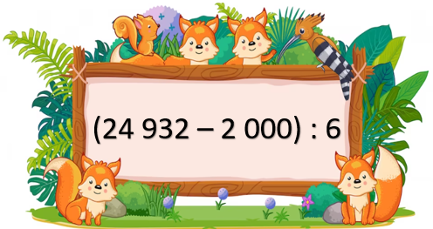  
Giá trị của biểu thức trong hình trên là [[3822]].

Lời giải:

**Bước 1:**

**Lý thuyết:**  
Chia số có năm chữ số cho số có một chữ số.  
  
Ta có: 24 932 − 2 000 = 22 932.  
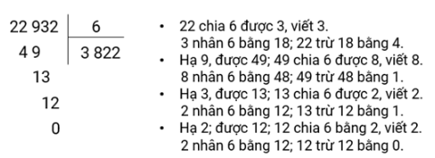  
Do đó: ( 24 932 − 2 000 ) : 6 = 22 932 : 6 = 3 822.  
**Đáp án:**  
3 822

Câu **27**: [TH]

Bạn hãy điền số thích hợp vào ô trống.  
Cho biểu thức sau:  
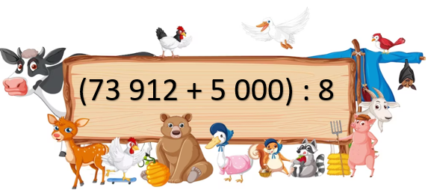  
Giá trị của biểu thức trên là [[9864]].

Lời giải:

**Bước 1:**

**Lý thuyết:**  
Chia số có năm chữ số cho số có một chữ số.  
  
Ta có:  
73 912 + 5 000 = 78 912.  
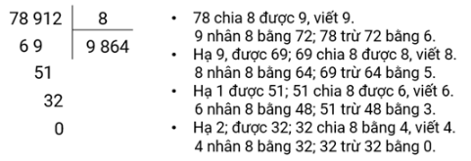  
Do đó: ( 73 912 + 5 000 ) : 8 = 78 912 : 8 = 9 864.  
**Đáp án:**  
9 864

Câu **28**: [TH]

Bạn hãy chọn đáp án đúng.  
Trong kho có 13 680 k g thóc. Chia đều số thóc đó là 6 xe. Khẳng định nào dưới đây đúng?

A. Mỗi xe chở nhiều hơn 2200kg thóc.

B. Mỗi xe chở ít hơn 2200kg thóc. C. Mỗi xe chở 2200kg thóc.

Lời giải:

**Bước 1:**

**Lý thuyết:**  
Chia số có năm chữ số cho số có một chữ số.  
  
Mỗi xe chở số ki-lô-gam thóc là:  
13 680 : 6 = 2 280 ( k g )  
Vì 2 280 k g > 2 200 k g nên mỗi xe chở nhiều hơn 2 200 k g thóc.  
**Đáp án:**  
Mỗi xe chở nhiều hơn 2 200 k g thóc.

Câu **29**: [TH]

Bạn hãy chọn đáp án đúng.  
Phép tính nào dưới đây có kết quả bằng 6 000 ?

A.

B.

Lời giải:

**Bước 1:**

**Lý thuyết:**  
Chia số có năm chữ số cho số có một chữ số.  
  
Ta có:  
( 42 000 − 6 000 ) : 6 = 36 000 : 6 = 6 000. ( 20 000 + 12 000 ) : 8 = 32 000 : 8 = 4 000.  
Vậy phép tính có kết quả bằng 6 000 là ( 42 000 − 6 000 ) : 6.  
**Đáp án:**  


Câu **30**: [TH]

Bạn hãy chọn đáp án đúng.  
Phép tính nào dưới đây có kết quả bằng 8 000 ?

A.

B.

Lời giải:

**Bước 1:**

**Lý thuyết:**  
Chia số có năm chữ số cho số có một chữ số.  
  
Ta có:  
4 000 + 35 000 : 7 = 4 000 + 5 000 = 9 000. 5 000 + 18 000 : 6 = 5 000 + 3 000 = 8 000.  
Vậy phép tính có kết quả bằng 8 000 là 5 000 + 18 000 : 6.  
**Đáp án:**  
